Hook useState
  - Crea un componente que muestre una caja de texto simple y un botón como el siguiente:
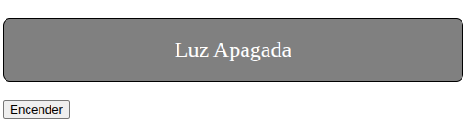
El estado inicial del componente será la imagen anterior, al hacer clic en el botón encender cambia el estado a:
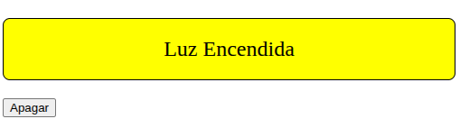
  - Crea un componente que simule un editor de perfil con las siguientes características:
    - Define dos estados: name y email, ambos de tipo string con valores iniciales vacíos.
    - Crea dos elementos input de tipo text, uno para el nombre y otro para el email.
    - Debajo de los inputs, muestra el perfil actual:
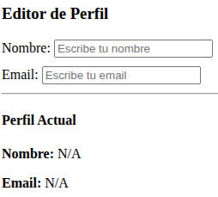

    - Una vez rellenes los inputs del Editor de Pefil, cambiará el Perfil actual:
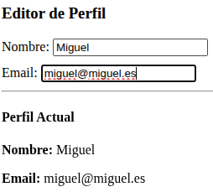

Nota: asegurate que cada input actulice su estado usando el evento onChange.

